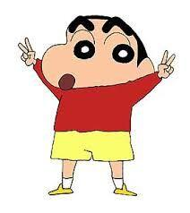
Profesor: Adrián Contreras
Asignatura: Lenguaje, Comunicación y Literatura
Curso: 5º básico

Guía de evaluación: La narración

Nombre: __________________________________ Curso: ___________ Fecha: _____________________
Puntaje: ________________ Nota: ________________

Objetivo: Identificar características o aspectos relevantes de lo leído o escuchado a través de diversos cuentos.

- Manejo de la lengua: características de los personajes de una narración.

- Define con tus propias palabras qué son los personajes que participan de una narración:
Los personajes son:

- Define con tus propias palabras las características físicas y sicológicas:
Características físicas corresponde a:

Características sicológicas corresponden a:

Escribe dos oraciones en las que uses dos adjetivos calificativos para las características físicas y/o psicológicas:
1)

2)

- Elementos del mundo narrativo:

Lee el siguiente texto y responde las preguntas:

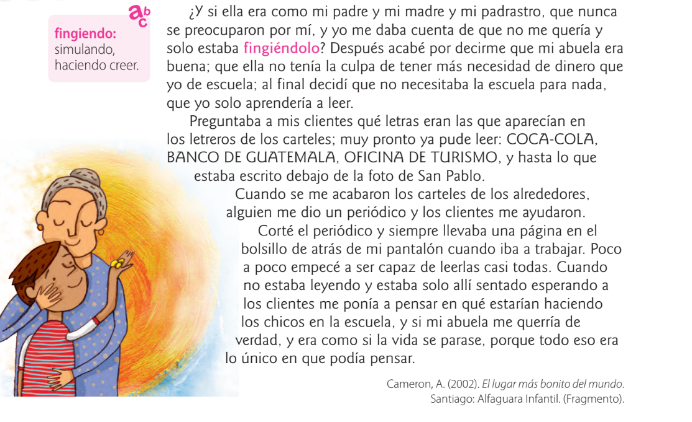
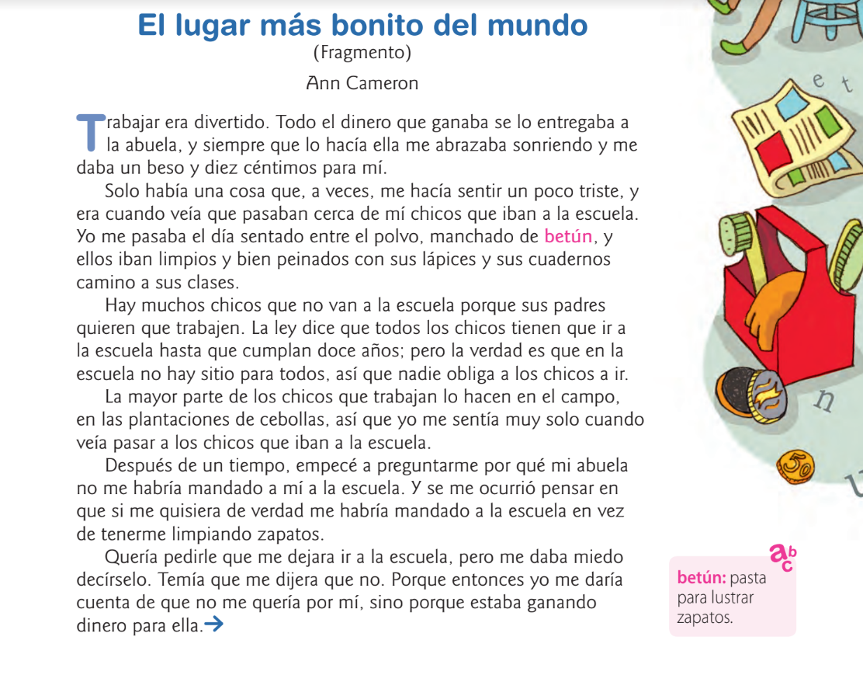

- Los personajes:

- Escoge un personaje: ______________________________.

- ¿Qué tipo de personaje es? (principal/secundario, protagonista/antagonista).
Justifica tu respuesta.

- ¿Cómo es el personaje que escogiste? Descríbelo mencionando sus características físicas y/o psicológicas según corresponda y fundamenta con información del texto.

- Subraya dos frases del texto que describan el ambiente o costumbres y luego escríbelas en los recuadros asignados.

- ¿Cómo era el ambiente al momento de que la niña veía pasar a los niños que iban a la escuela?

- De preocupación por parte de la nieta.
- De tristeza por parte de la nieta
- De angustia por parte de la abuela.
- De alegría al ver los niños pasar felices.

- Secuencia narrativa:
Nombra las principales acciones o sucesos que ocurren en cada fase de la secuencia narrativa de esta historia.

Situación inicial
Presentación conflicto
Desarrollo conflicto
Situación final

